**Xây dựng bản đồ sử dụng đất sử dụng mẫu thời gian**

**Landuse map from temporal signature**

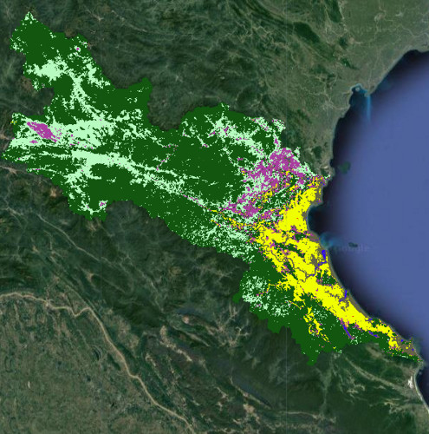

*Một ví dụ bản đồ hiện trạng sử dụng đất từ ảnh lưu trữ Landsat*

1. Nhập Import tập hợp ảnh Landsat 5, 7 và 8 ImageCollections.

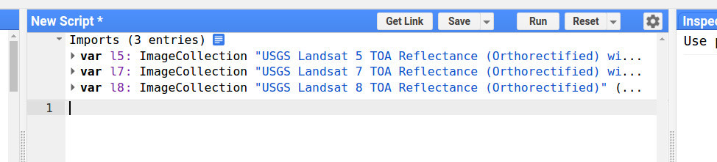

2. Xác định khoảng thời gian cần quan tâm.

|  |  |
| --- | --- |
|  | // Định nghĩa khoảng thời gian  var startyear = 2006;  var endyear = 2016;    // Đặt lịch theo định dạng ngày tháng:  var startdate = ee.Date.fromYMD(startyear,1,1);  var enddate = ee.Date.fromYMD(endyear,12,31) |
|  |  |

3. Import một fusion table (file vector) của khu vực nghiên cứu mà bạn quan tâm.

|  |  |
| --- | --- |
|  | // Lưu vực song Cả  var Ca = ee.FeatureCollection('ft:1ILFPzWUf4dL_tKNY0Rd3EhGtRQoLfzmk_00i9xC3'); |

4. Lựa chọn ImageCollections dựa trên thời gian và khu vực quan tâm.

|  |  |
| --- | --- |
|  | // Lọc ảnh theo thòi gian chụp và vùng bao  var l5images = l5.filterDate(startdate,enddate).filterBounds( Ca);  var l7images = l7.filterDate(startdate,enddate).filterBounds( Ca);  var l8images = l8.filterDate(startdate,enddate).filterBounds( Ca); |

5. Bao gồm cả hàm để loại bỏ mây

|  |  |
| --- | --- |
|  | // Xác định ngưỡng mây  var cloud_thresh = 40;    // Hàm  var cloudfunction = function(image){    //use add the cloud likelihood band to the image    var CloudScore = ee.Algorithms.Landsat.simpleCloudScore(image);    //isolate the cloud likelihood band    var quality = CloudScore.select('cloud');    //get pixels above the threshold    var cloud01 = quality.gt(cloud_thresh);    //create a mask from high likelihood pixels    var cloudmask = image.mask().and(cloud01.not());    //mask those pixels from the image    return image.updateMask(cloudmask);  }; |

6. Chạy hàm loại bỏ mây cho tất cả các ảnh trong tập hợp ảnh được lựa chọn

|  |  |
| --- | --- |
|  | // mask all clouds in the image collection  l5images = l5images.map(cloudfunction);  l7images = l7images.map(cloudfunction);  l8images = l8images.map(cloudfunction); |

7. Chọn band Red và NIR (cận hồng ngoại).

|  |  |
| --- | --- |
|  | // Select the red and NIR bands  l5images = l5images.select(["B4","B3"]);  l7images = l7images.select(["B4","B3"]);  l8images = l8images.select(["B5","B4"]); |

8. Tính NDVI cho tất cả các ảnh.

|  |  |
| --- | --- |
|  | // calculate ndvi from landsat 8  function l8ndvi(img) {    var ndvi = img.normalizedDifference(['B5', 'B4']).rename('NDVI');    return img.addBands(ndvi);  }    // calculate ndvi from landsat 5 & 7  function l57ndvi(img) {    var ndvi = img.normalizedDifference(['B4', 'B3']).rename('NDVI');    return img.addBands(ndvi);  }    // calculate ndwi for each image in imagecollection  var l5ndvi = l5images.map(l57ndvi);  var l7ndvi = l7images.map(l57ndvi);  var l8ndvi = l8images.map(l8ndvi); |

9. Gộp tất cả các ảnh vào một bộ sưu tập ảnh.

|  |  |
| --- | --- |
|  | // combine all data in single image collection  var allcollection =  ee.ImageCollection((l5ndvi.merge(l7ndvi)).merge(l8ndvi)); |

10. Tính trung bình (Mean) NDVI cho từng tháng.

|  |  |
| --- | --- |
|  | // create list for years  var months = ee.List.sequence(1,12);    // calculate the ndvi for each month  var monthlyNDVI =  ee.ImageCollection.fromImages(    months.map(function(m){    var w = allcollection.select("NDVI").filter(ee.Filter.calendarRange(m, m, 'month'))             .mean();    return w.set('year', 2000)             .set('month', m)             .set('date', ee.Date.fromYMD(2000,m,1))             .set('system:time_start',ee.Date.fromYMD(2000,m,1))    }).flatten()); |

11. Hiển thị ảnh Mean NDVI của tập hợp ảnh đã chọn

|  |  |
| --- | --- |
|  | // the vizualization settings  var ndvi_viz = {min:0.0, max:0.70, palette:"ffe60a,dfffd1,277005"};    // add map to canvas  Map.addLayer(monthlyNDVI.select("NDVI").mean().clip(Ca),ndvi_viz ,"ndvi") |

**Bây giờ chúng ta sẽ vẽ các mẫu thời gian (temporal signature)**

12. Dùng công cụ vẽ Select the polygon drawing tool.

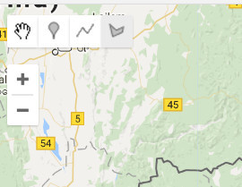

13. Vẽ một vùng mẫu cho các lớp sử dụng đất cần quan tâm

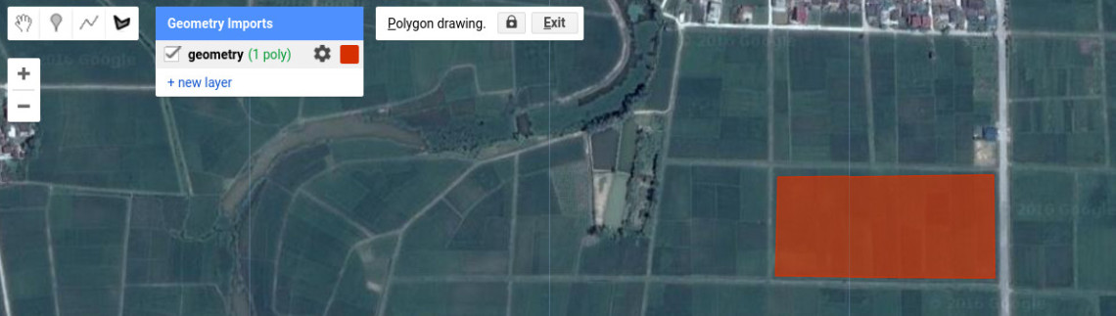

14. Đặt tên cho vùng mẫu. Lựa chọn tập hợp đối tượng có cùng đặc điểm và đặt cho nó cùng 1 giá trị = 0

.

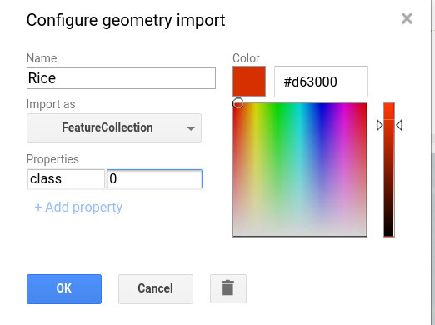

15. Lặp lại công việc này đối với các lớp khác bằng cách tạo ra **new layer**. Đảm bảo rằng các lớp khác nhau có giá trị khác nhau

16. Gộp các lớp khác nhau thành 1 tập hợp mẫu

|  |  |
| --- | --- |
|  | // merge into one feature collection  varmergedtable = rice //0  .merge(urban)               //1  .merge(water)               //2  .merge(richforest)          //3  .merge(annualcrops)         //4  .merge(secondaryforest)     //5 |

17. Hiển thị mẫu thời gian dưới dạng đồ thị

|  |  |
| --- | --- |
| 17 | // Predefine the chart titles.  var title = {    title: 'landuseclass',    hAxis: {title: 'Time'},    vAxis: {title: 'ndvi'},  };    // create chart  var chart = ui.Chart.image.seriesByRegion(monthlyNDVI,                                            mergedtable,                                             ee.Reducer.mean(),                                             'NDVI',                                             30,                                             'system:time_start',                                             'class').setOptions(title);    **print(chart);** |

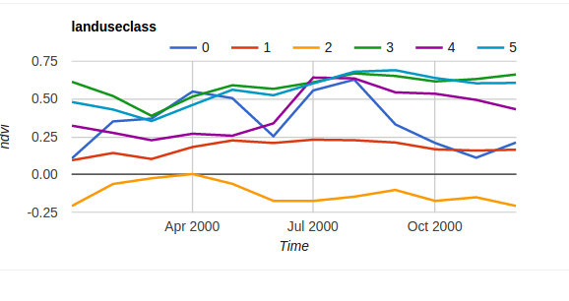

Bây giờ chúng ta cần đưa thêm vào 12 ảnh (ảnh của mỗi tháng) coi như là một band ảnh của một tập hợp ảnh mới. việc này có thể thực hiện nhờ đoạn code dưới đây.

18. Copy và paste đoạn code này vào Code Editor

|  |  |
| --- | --- |
|  | // Create a list with months  varmonthnames = ["jan","feb","mar","apr","may","jun","jul","aug","sep","oct","nov","dec"]    // make a list of from the imagecollection  varmyNDVIlist = monthlyNDVI.select("NDVI").toList(12);    // create a new image from the month January  varmyCollection = ee.Image(myNDVIlist.get(0)).rename("jan");    // add the image of each month as band to the image  for (vari = 1; i<myNDVIlist.length().getInfo(); i++) {    varmymap = ee.Image(myNDVIlist.get(i)).rename(monthnames[i]);    myCollection = myCollection.addBands(mymap);  } |

19. Sử dụng đoạn code dưới đây để phân loại ảnh.

// set training image collection

varTrainingImage = myCollection;

// define training features

vartrainingFeatures = mergedtable;

// define predicion bands

varpredictionBands = myCollection.bandNames();

// set training classifier

var classifierTraining = TrainingImage.select(predictionBands).sampleRegions({collection: trainingFeatures, properties: ['class'], scale: 30 });

// set classifier

var classifier = ee.Classifier.svm()

                 .train({features:classifierTraining, classProperty:'class', inputProperties: predictionBands});

// classify

var classified = TrainingImage.select(predictionBands).classify(classifier);

// add the result to the Map

Map.addLayer(classified.clip(Ca), {min: 0, max: 5,

palette: ['f0ff00','616343','2f00ff','125610','a93e9f','b8fbc0']},'landuse classification'